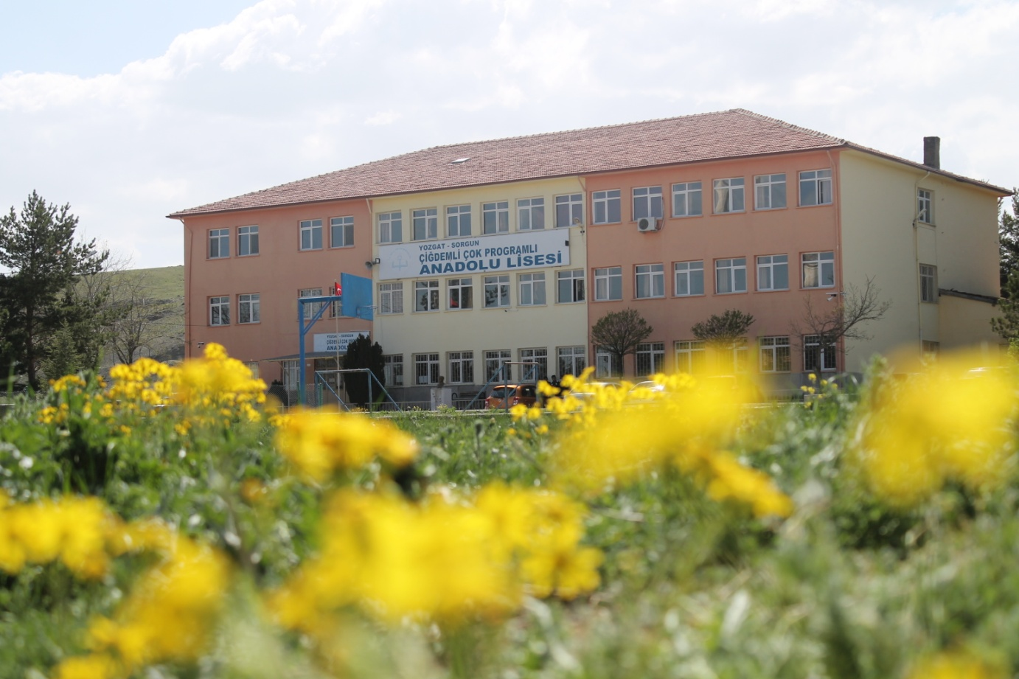

ÇİĞDEMLİ ÇOK PROGRAMLI ANADOLU LİSESİ

Çiğdemli Beldesi Gülveren Mahallesi Lise Sokak No:2 Sorgun/Yozgat

TELEFON : 0 (354) 425 72 48
BELGEGEÇER : 0 (354) 425 72 48

Web : http://cigdemlicpl.meb.k12.tr/tema/

Haziran 2020

MUHASEBE VE FİNANSMAN

1. Muhasebe ve Finansman Alanının Tanımı:
Muhasebe ve Finansman alanı altında yer alan bilgisayarlı muhasebe, dış ticaret ofis işlemleri, finans ve borsa hizmetleri dallarının yeterliklerini kazandırmaya yönelik eğitim ve öğretim veren bir alandır.

2. Muhasebe ve Finansman Alanının Amacı:
Muhasebe ve Finansman alanı altında yer alan mesleklerde sektörlerin ihtiyaçları, bilimsel ve teknolojik gelişmeler doğrultusunda gerekli mesleki yeterlikleri kazanmış nitelikli meslek elemanları yetiştirmek amaçlanmaktadır.

3. Dal Programları:

3.1. Bilgisayarlı Muhasebe:
Tanımı: Muhasebecilik mesleğinin gerektirdiği, ticari işletmelerin faaliyetlerine aitbelgelerin tasnif, kayıt, dosyalama ve arşivleme işlemlerini bilgisayar ortamında yapma yeterliklerini kazandırmaya yönelik eğitim ve öğretim verilen daldır.
Amacı: Bilgisayarlı muhasebe elemanlığı mesleğinin yeterliklerine sahip meslek elemanları yetiştirmek amaçlanmaktadır.

4. Giriş Koşulları:
Öğrencilerin sağlık durumu, Muhasebe ve Finansman alanı altında yer alan mesleklerin gerektirdiği işleri yapmaya uygun olmalıdır.

5. İstihdam Alanları:
Muhasebe ve Finansman alanından mezun olan öğrenciler, seçtikleri dal/meslekte kazandıkları yeterlikler doğrultusunda;
- Finans, muhasebe ve dış ticaret gibi ticari faaliyeti olan her türdeki kurum/kuruluşlar,
- Muhasebe, muhasebe ve mali müşavirlik, yeminli mali müşavirlikler,
- Şirket ve işletmelerin muhasebe birimleri vb. yerlerde çalışabilirler.

6. Ölçme ve Değerlendirme:
Milli Eğitim Bakanlığı Orta Öğretim Kurumları Sınıf Geçme ve Sınav Yönetmeliği’ne göre çeşitli ölçme araçları kullanılarak öğrencilerin değerlendirilmesi esastır. Buna göre;
- Dersin altındaki modüllerin işlenişi sırasında kazandığı (bilgi, beceri ve tavırlar) yeterlikler,
- Okulda, işletmede ve kendi kendilerine yaptıkları tüm öğrenim faaliyetleri değerlendirilerek öğrencilerin dersteki başarısı belirlenir.

7. Belgelendirme:
- Mezun olan öğrenciye alanda/dalda diploma verilir.
- Öğrencinin seçtiği dal ile ilgili aldığı tüm dersler ve modüller diploma ekinde belirtilir.
- Öğrenciye, programdan ayrıldığında veya mezun olduğunda, kazandığı yeterlikleri gösteren ve bir yaygın mesleki ve teknik eğitim programı ile aynı yeterlikleri kazanan kişilere eş değer belge verilir.
- Öğrencinin kazandığı mesleki yeterlikler sertifikaya yönelik belgelendirmelerde değerlendirilir.

8. Eğitim Süresi:
Alan programının toplam eğitim süresi, 9. sınıftan sonra 3 öğretim yılı olarak planlanmıştır.
Eğitim süresinin okul, işletme ve bireysel öğrenme için ayrılmış dağılımı, Muhasebe ve Finansman alanı haftalık ders çizelgesi, dersler ve modüller ile ilgili açıklamalarda belirtildiği gibi uygulanır.

9. Öğretim Yöntem ve Teknikleri:
- Modüler öğretime yönelik ağırlıklı olarak bireysel öğrenmeyi destekleyici yöntem ve teknikler uygulanır.
- Öğretmenler öğrencilere rehberlik eder.
- Öğrenciler kendi kendine öğrenmeye teşvik edilir.
- Öğrencilerin aktif olması sağlanır.
- Öğrenciler araştırmaya yönlendirilir.
- Öğrenciler kendi kendilerini değerlendirebilir.
- Öğrencilere yeterlik kazandırmaya yönelik yöntem ve teknikler uygulanır.

10. İş Birliği Yapılacak Kurum ve Kuruluşlar:
Öğrenciler, programın gerektirdiği öğretim faaliyetleri, istihdam imkânları ve planlama konularında, çevredeki üniversiteler, sivil toplum kuruluşları, muhasebe büroları, vergi daireleri, Sosyal güvenlik kuruluşları, belediyeler, İl Özel İdareler Genel Sekreterliği, ticaret ve sanayi odaları, İŞKUR, meslek odaları, ilgili bakanlıklar, SPK, KOBİ, büyük ölçekli diğer firmalar ve meslek elemanları ile iş birliği yapılarak yönlendirilir.

11. Öğrenci Kazanımları:
Programın sonunda seçtiği dala/mesleğe yönelik olarak öğrenci;
- Alandaki ortak temel, bilgi ve becerileri kazanabilecektir.
- Muhasebe ve Finansman alanının temel yeterliklerine sahip olabilecektir.
- Dalın gerektirdiği işleri yapabilecektir.
- Dalın gerektirdiği özel mesleki yeterlikleri kazanabilecektir.

ALANIMIZIN MEVCUT DURUMU VE GELECEĞİ

Türkiye uzun süredir iş gücünün niteliğini yükseltmek ve ekonominin tüm sektörlerinde istihdam imkânlarını artırabilmek için mesleki eğitim sistemini geliştirmeye çalışmaktadır. Bu çaba Türkiye’nin dünyanın önde gelen ekonomileri arasında rekabet edebilirliği ve Avrupa Birliğine giriş sürecinde daha da anlamlı hâle gelmektedir. Ülkemiz ekonomisi açısından çok önemli olan bu sektöre kalifiye eleman yetiştiren mesleki eğitim sistemine yeni bir anlayış getirecektir.
Ülkemizde, muhasebecilik yasalarla düzenlenmiş bir meslektir. Muhasebe ile ilgili ilk kanunumuz Mustafa Kemal ATATÜRK zamanında çıkartılmış olan 26.05.1927 tarih ve 1050 Sayılı Muhasebe-i Umumiye Kanunudur. 3568 sayılı 01.06.1989 tarihli Serbest Muhasebecilik, Serbest Muhasebeci ve Mali Müşavirlik ve Yeminli Mali Müşavirlik kanunun ise bu unvanlara meslek içerisinde kademelendirme getirmiştir.
Muhasebe, tüm iş alanları ile ilişkili bir alandır. Dev holdinglerden bakkal dükkânlarına kadar tüm işletmelere hizmet veren bu alan uzmanlık gerektiren iş ve işlemleri içermektedir. Bir işletmenin gelir gider dengesi ne kadar iyi olursa olsun, muhasebe işlemleri düzenli yürütülmüyor ve kayıtları sağlıklı şekilde tutulmuyorsa o işletmenin uzun ömürlü olması mümkün değildir. Günümüzde işletmelerin başarıları ve çalışma performansları da doğrudan muhasebe bilgileri üzerinden değerlendirilmektedir.
Ticaret hayatının sürekli geliştiği günümüzde işletme sayıları da giderek artış göstermektedir. Bu işletmelerin tümünde muhasebe işlemleri yapıldığına göre muhasebecilik meslekleri de önemini ve geçerliliğini hiçbir zaman yitirmeyecek alanların başında gelmektedir.
Ülkemizde muhasebecilik ile ilgili yasal düzenlemelerin yapılması, yeni kanunların yürürlüğe girmesiyle alandaki mesleklerin saygınlığı giderek artmıştır. Ayrıca, bu konu ile ilgili kanunlarımız AB standartları ve gelişmiş ülkelerdeki uygulamaları içerecek şekilde genişletilmektedir.

MESLEK ELEMANLARINDA ARANAN ÖZELLİKLER

Meslek ile ilgili bilgi birikimi ve becerilere sahip olmak
• Dikkatli olmak
• Dürüst olmak
• Etkili ve güzel konuşmak
• Güler yüzlü olmak
• İnsan ilişkilerine özen göstermek
• Ekip çalışmasına uygun olmak
• Yeniliklere açık olmak
• Sır saklayabilmek
• İşleri zamanında bitirmek
• İşyeri çalışma prensiplerine uygun davranmak
• Mesleği ile ilgili etik ilkelere uygun davranmak

ÇALIŞMA ORTAMLARI VE KOŞULLARI

Muhasebe hizmetleri genellikle büro ortamında yürütülmektedir. Temiz büro ortamlarında, işçi sağlığı ve işçi güvenliği açısından önemli bir risk bulunmamaktadır.
Muhasebe de kullanılan bildirge ve beyannameler günlü olduğundan, vergi ve yükümlülükler yerine getirilirken zaman çok önemlidir. Yükümlülüklerin gününde yerine getirilmesi zorunludur.
Meslek mensuplarının kazançları, muhasebe ve mali müşavirlerin yasalarla düzenlenmiş olan S.M.M.M.O (Serbest Muhasebeci Mali Müşavir Odaları) tarafından bir tarife ile belirlenmektedir. Alt meslek gruplarının kazançları ise işyerlerine göre değişiklik göstermektedir.

İŞ BULMA İMKÂNLARI

Meslek mensupları; muhasebe ve mali müşavirlik bürolarında, dış ticaret ve finans kuruluşlarının ilgili departmanları ile ticarî işletmelerin muhasebe servislerinde çalışabilirler.
Ayrıca her türlü kuruluşun mali işlerle ilgili bölümlerinde çalışabilirler. Mesleğin oldukça geniş bir çalışma alanı mevcuttur.

EĞİTİM VE KARİYER İMKÂNLARI

Meslek eğitimi, ortaöğretimde Anadolu Meslek Programı uygulayan okullarda verilmektedir. Bu okullardan mezun olanlar meslek yüksek okullarının ilgili bölümlerine ek puan alarak önlisans düzeyinde eğitim alırlar.
Önlisans programını tamamlayanlar ÖSYM tarafından yapılan dikey geçiş sınavı’nda başarılı oldukları takdirde alanları ile ilgili lisans programlarına geçebilirler. Bu eğitimden sonra ÖSYM′nin yapacağı sınav neticesinde başarılı olanlar lisans düzeyinde eğitim de alabilirler. İş yerlerinde belli bir süre çalışarak idari yönden de ilerleme sağlamaları mümkündür.
Ayrıca, 3568 Sayılı Kanun ile düzenlenmiş olan serbest muhasebeci, serbest muhasebeci mali müşavir, yeminli mali müşavir unvanlarını da belirli çalışma şartlarını yerine getirerek alabilirler.
İki yıllık Meslek Yüksek Okullarını bitirdiklerinde sınava girmeden Açıköğretim Fakültesinin ilgili programlarına devam edebilirler.

ÇOCUK GELİŞİMİ VE EĞİTİMİ

Çocuk Gelişimi ve Eğitimi ile ilgili bilgi, becer tutum ve davranışların hangi yaş düzeyindeki çocuklara ve gençlere kazandırılacağı hakkında bilgi veren, çocuk sağlığı ve hastalıkları konusunda bilgi sahibi olan, özel eğitime muhtaç çocukların gelişimine ve uyumlarına yardımcı olan, drama, müzik çalışmaları, sanat ve ana dili etkinlikleri yapan, çocukları tanıma tekniklerini uygulayan bir alandır.
Erken çocukluk yılları (okul öncesi eğitim) çocuğun gelişiminin en hızlı olduğu dönemdir. Kadının çalışma hayatına atılması ve çocuk öncesi eğitimin öneminin giderek daha da anlaşılması nedeniyle alan hızla gelişmiş, bu da okul öncesi eğitim kurumlarına olan talebi arttırmıştır.
GİRİŞ KOŞULLARI
Meslek lisesine giriş koşulu, 9. sınıftan sonra alan tercih formunda alanı tercih etmek ve belirlenen kontenjan içerisine girme hakkı kazanabilmek.
EĞİTİM SÜRESİ
Alan Programının Eğitim Süresi 9. Sınıftan sonra 3 eğitim öğretim yılı ile toplam 4 yıldır.
MESLEK ELEMANINDA ARANAN ÖZELLİKLER
- Çocuklarları seven, sabırlı ve hoş görülür
- El becerisine sahip
- Görme ve işitme problemi olmayan
- Görgü kurallarını bilen ve uygulayan
- Fiziksel ve ruh sağlığı yönünden sağlıklı olan
- Yaratıcı, araştırmacı, gelişime açık
- Organizasyon yapabilen
- Problem çözme ve iletişim kurma becerisine sahip
- Ekip çalışma ruhuna sahip
Kimseler olmalıdır…
ALANA AİT DALLAR
- Erken Çocuk Eğitimi
- Özel Eğitim
dalları yer almaktadır.

OKULUMUZDA AÇIK OLAN DALLAR
- Erken Çocuk Eğitimi

EĞİTİM VE KARİYER İMKANLARI
4 YILLIK EĞİTİM VEREN FAKÜLTELER
- Çocuk Gelişimi ve Eğitimi Öğretmenliği
- Okul Öncesi Eğitim Öğretmenliği
- İşitme Engelliler Öğretmenliği
- Zihinsel Engelliler Öğretmenliği
- Görme Engelliler Öğretmenliği
- Üstün Zekalılar ve Özel Yetenekliler Öğretmenliği
- Özel Eğitim Öğretmenliği
- Sosyal Hizmet Uzmanlığı
İŞ BULMA İMKANLARI
- Kamu kuruluşlarına bağlı kreşlerin , özel yuva ve anaokullarının, gündüz bakım evlerinin artmasıyla birlikte çalışma alanı gelişen bir meslektir.
- Çocuk Esirgeme Kurumlarında bakıcı anne olarak çalışabilirler.
- Ayrıca, Kreş, Yuva, Anaokulu, Ana sınıfı ve Çocuk Kulüplerinde öğretmen yardımcısı olarak görev yapılabilmektedir.
- Kaldı ki, özel kreşlerde çalışan çocuk bakıcılarının Kız Meslek Lisesi Çocuk Gelişimi ve Eğitimi Bölümünü bitirmiş olma şartı aranmaktadır.
- Özel rehabilitasyon merkezlerinde öğretmen yardımcısı olarak görev yapılabilmektedir.

